学校文化设施维修维护项目统计表
序号 | 项目名称 | 数量 | 所在位置 | 维修维护原因 | 维修维护方案 | 损坏文化设施图片 | 维修单位联系人及电话
2 | 院系发展历程展板 | 2 | 基础楼A区一楼大厅 | 展板部分损坏脱落 | 需进行修复 | 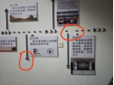 | 光明眼科学院  联系人： 王檀楠 联系电话：13462341017
3 | 视力表展板 | 1 | 基础楼A区一楼大厅 | 展板部分损坏脱落 | 需进行修复 | 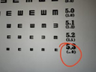
1 | 储物柜损坏 | 3 | 医工楼三楼 | 柜子隔板损坏，柜子连接处断裂。 | 重新用螺丝加固隔板和柜子连接处 | 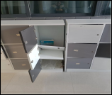 | 智能医学工程学院  联系人:王晨波  电话：15836174818
2 | 门牌脱落 | 1 | 医工楼三楼北 | 智能医学实践室前门门牌脱落。 | 双面宽胶粘贴 | 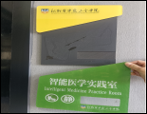
3 | 椅子损坏 | 1 | 医工楼三楼准备室 | 椅座与椅脚分离 | 用螺丝固定 | 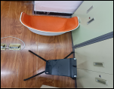
4 | 文化墙上的部分文字脱落 | 1 | 医工楼三楼南 | 部分文字脱落 | 用胶粘贴 | 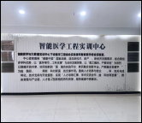
1 | 休闲桌椅 | 5 | 崇德书院院内 | 椅子面掉落、金属桌脚腿变形 | 金属桌脚腿正形，补齐椅子面 | 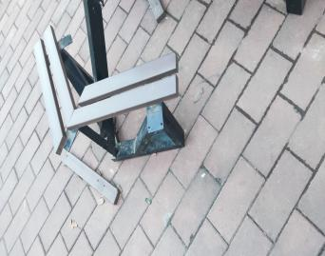 | 崇德书院  联系人： 尚千红 联系电话：15225966719
1 | 文化墙 | 1 | 书院服务中心 | 裂缝 | 修补裂缝 | 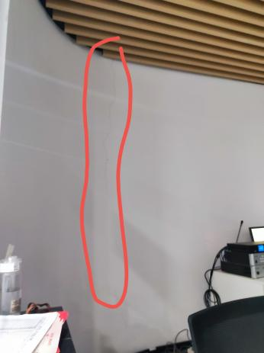 | 智行书院  联系人：李涛 联系电话：15539107046
1 | 文化墙 | 1 | 康复医学综合实训中心二楼 | 字体脱落 | 重新制作安装 | 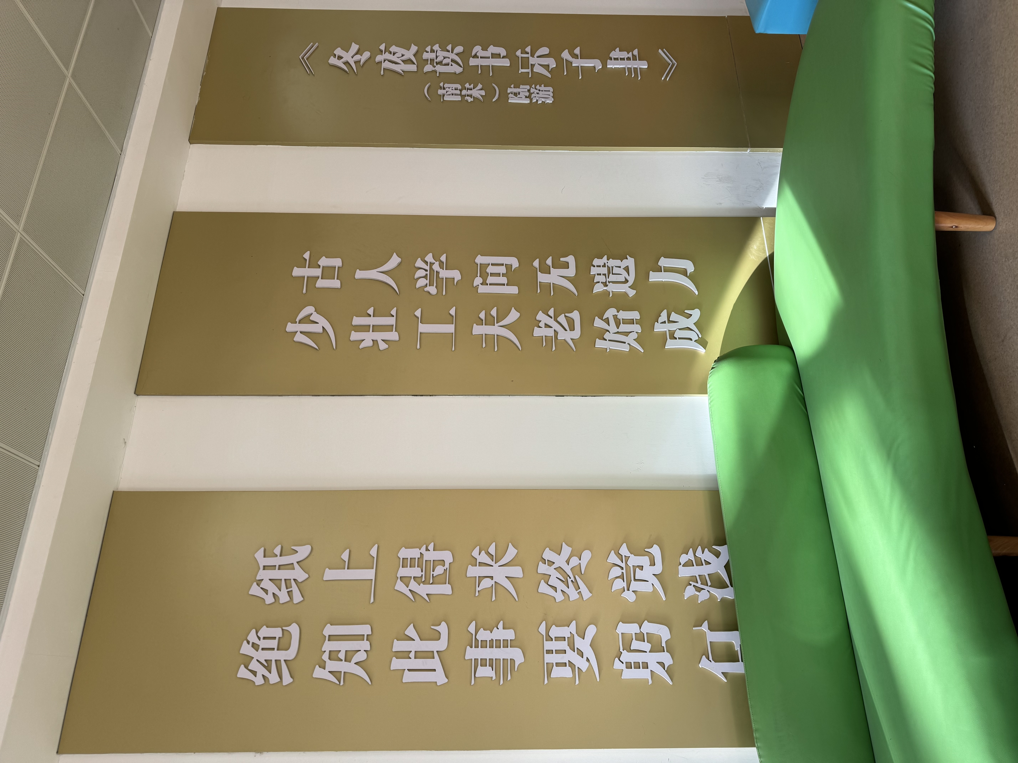 | 康复医学院  联系人：郭夕语 、  联系电话：15736909269
2 | 指示牌 | 1 | 康复医学综合实训中心一楼感觉统合实训室 | 指示牌（绿色）脱落 | 重新安装 | 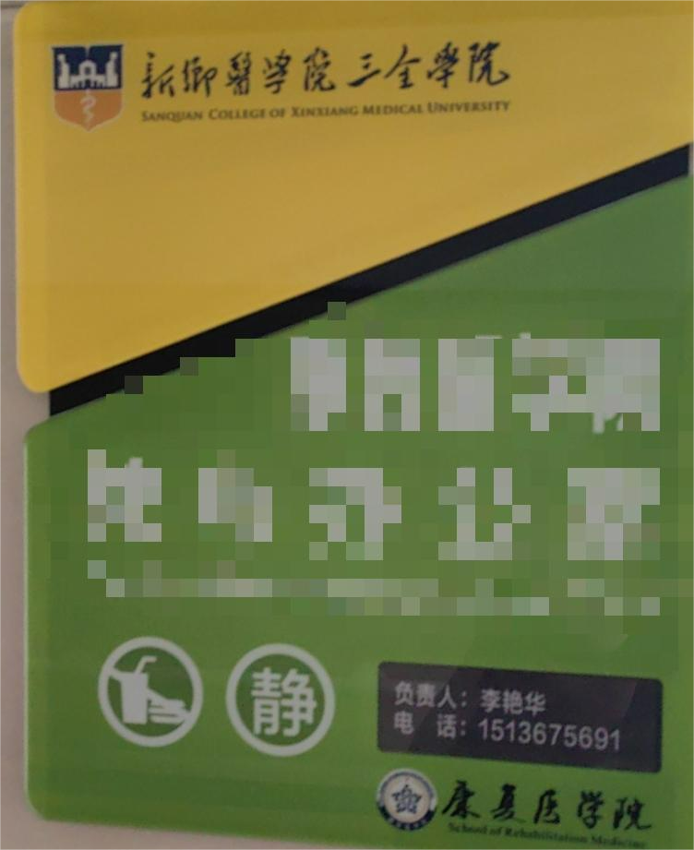
3 | 指示牌 | 1 | 康复医学综合实训中心一楼中国传统康复实训室 | 指示牌（绿色）脱落 | 重新安装
4 | 指示牌 | 1 | 康复医学综合实训中心一楼儿童康复仓库 | 指示牌（绿色）脱落 | 重新安装
 | 道旗 | 4 | 校园 | 换面 | 换面 | 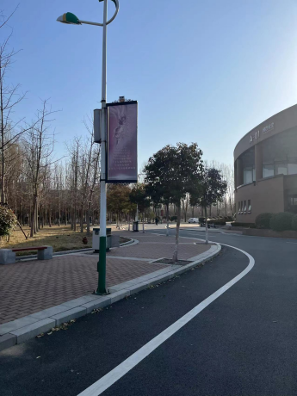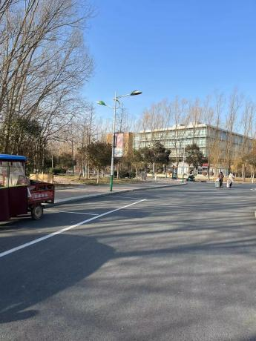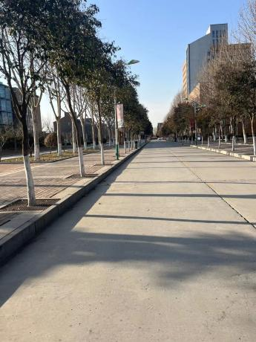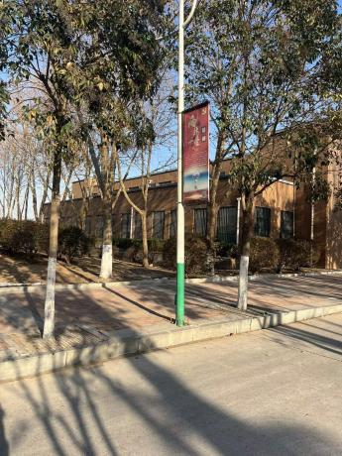
 | 道旗 | 3 | 校园 | 断裂 | 维修固定 | 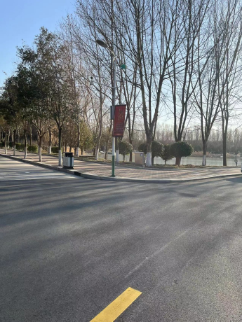  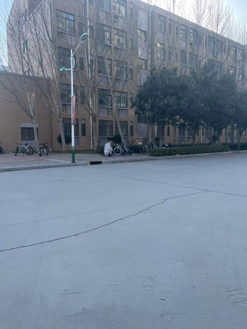  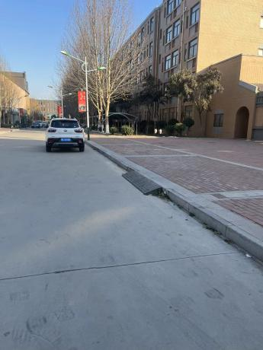
 | 遮阳伞 | 2 | 西餐厅 | 断裂 | 换新
 | 长木条休闲椅 | 6 | 行政楼前 | 断裂 | 维修 | 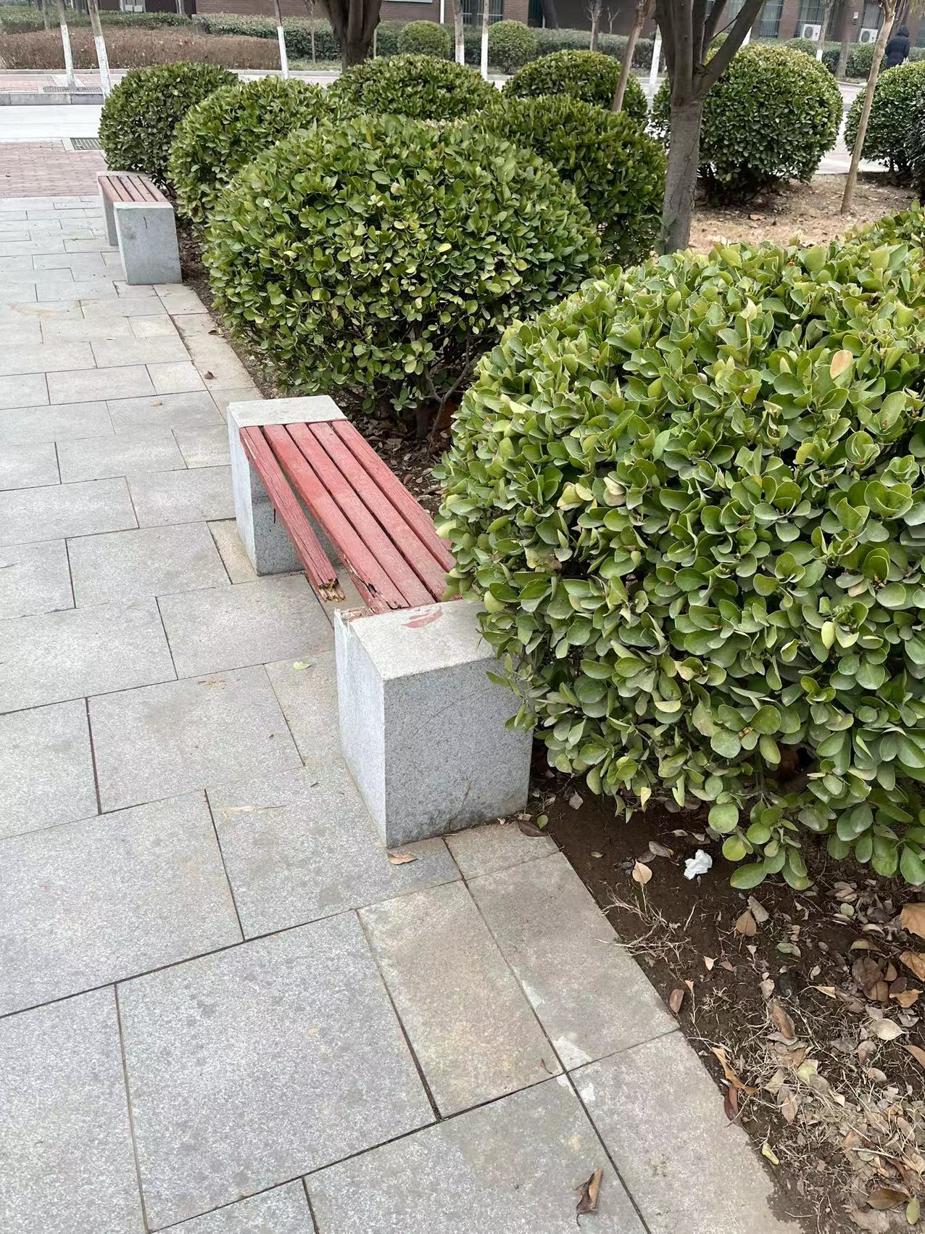
 | 宣传栏亚克力板 | 2 | 行政楼下 | 掉落 | 维修 | 